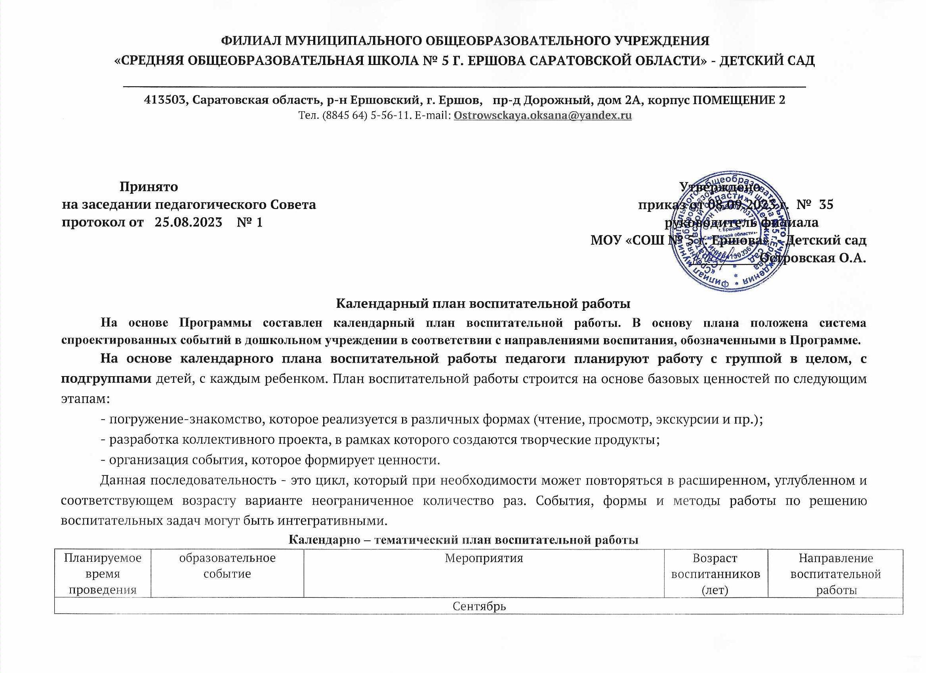

01.09. | День знаний | Торжественное мероприятие
08.09 | Международный день распространения грамотности | Квест-игра | 5-7 | познавательное
15.09. | День рождение экологического Гринписа | экологическая акция «Сбережем природу вместе» | 4-7 | познавательное
 |  | выставка детских работ «Природа моего края» | 5-7 | этико-эстетическое
21.09. | Всемирный день мира | музыкально-литературный вечер | 4-7 | патриотическое
27.09 | День дошкольного работника | конкурс детских работ «Мы с воспитателем друзья» | 4-7 | социальное
 |  | видео поздравления от каждой группы | 2-7
Октябрь
01.10. | День пожилых людей | изготовление поздравительных открыток ко Дню пожилого человека | 3-7 | трудовое
 |  | Акция «Подари улыбку» | 3-7 | социальное
04.10. | День защиты животных | акция «Давайте поговорим о доброте» | 3-7 | социальное
 |  | видео альбома «Мой друг….(домашнее животное)
Третье воскресенье октября | День отца в России | групповые досуги | 2-7
 |  | изготовление поздравительных открыток | 2-7 | трудовое
Ноябрь
04.11. | День народного единства | музыкально спортивное развлечение - «Вместе весело шагать» | 3-7 | Физическое и оздоровительное
 |  | конкурс чтецов «Россия Родина моя» | 5-7 | патриотическое
07.11. | День согласия и примирения | музыкально-спортивный праздник «Я, ты он, она – вместе дружная семья» | 4-7 | Физическое и оздоровительное
11.11. | День рождения  Е.И. Чарушина | выставка детских рисунков « Сказки глазами детей» | 5-7 | этико-эстетическое
13.11. | День доброты | групповые мероприятия | 3-7 | социальное
30.11. | День государственного герба | литературная гостиная «У моей России» | 5-7 | патриотическое
Последнее воскресенье ноября | День матери России | « Нет милее дружка, чем родная матушка», развлечение в форме народных традиций | 3-7 | социальное
Декабрь
05.12 | День добровольца (волонтера) в России | Акция « Волонтерское движение» | 3-7 | социальное
10.12. | Международный день прав человека | правовой кейс « Я – человек и я могу», | 5-7 | социальное
12.12. | День конституции РФ | акция «Мы граждане России» | 5-7 | патриотическое
 |  | фото выставка «Мой любимый город» | 2-7
31.12 | Новый год | конкурс на лучший Дизайн – проект «Снежная сказка на окне» | 2-7 | этико-эстетическое
Январь
11.01. | Всемирный день спасибо | групповые мероприятия | 2-7 | социальное
21.01. | Всемирный день снега | краткосрочный исследовательский проект «Этот удивительный снег» | 3-7 | познавательное
21.01 | Международный день объятий | групповые мероприятия | 2-7 | социальное
Февраль
02.02. | День разгрома советскими войсками немецко-фашистских войск в Сталинградской битве | Коллективная экспозиция «Сталинградская битва» | 4-7 | Социальное, трудовое
10.02. | День памяти  А.С. Пушкина | викторина по сказкам А.С. Пушкина « У Лукоморья дуб зеленый» | 4-7 | этико-эстетическое
14.02. | День дарения книг | литературная гостиная «Книжкины именины» | 3-7 | социальное
21.02. | Международный день родного языка | групповые мероприятия | 3-7 | познавательное
23.02 | День защитника Отечества | выставка детских рисунков «Папин портрет» | 3-7 | этико-эстетическое
 |  | семейная стенгазета (альбом) «Расскажу я вам про папу..» | 2-7 | социальное
Март
02.03. | День рождения К.Д.Ушинского | конкурс рисунков «Юный иллюстратор» | 5-7 | этико-эстетическое
08.03. | Международный женский день | выставка детских рисунков «Я рисую маму» | 3-7 | этико-эстетическое
 |  | фото выставка «Мамина улыбка» | 2-7 | этико-эстетическое
18.03. | День воссоединения Крыма с Россией | Выставка рисунков «моя Россия» | 4-7 | познавательное, этико-эстетическое
22.03. | Всемирный день водных ресурсов | выставка детских работ «Дети о голубой планете» | 4-7 | познавательное, этико-эстетическое
27.03. | Всемирный день театра | театрализованные представления, групповые мероприятия | 3-7 | познавательное, этико-эстетическое
31.03. | День рождения Чуковского | творческая гостиная, викторины | 3-7 | познавательное, этико-эстетическое
Апрель
01.04. | День смеха | развлечение | 2-7 | социальное
07.04. | Всемирный день здоровья | музыкально – спортивное развлечение | 3-7 | Физическое и оздоровительное
12.04. | День космонавтики | конкурс детских рисунков «Ближе к звездам» | 4-7 | познавательное, этико-эстетическое
22.04. | Международный день Матери – Земли | акция «Украсим планету цветами» | 4-7 | трудовое, этико-эстетическое
 |  | дизайн проект – «Цветы на окне» |  | трудовое
Май
01.05. | День весны и труда | выставка детского творчества «Пусть всегда будет солнце!» | 3-7 | этико-эстетическое
09.05. | День Победы | акция «Окна Победы» | 3-4 | патриотическое
 |  | акция «И помнит мир спасенный» | 4-7
15.05. | Международный день семей | спортивный праздник «Папа, мама, я - наша дружная семья» | 3-7 | Физическое и оздоровительное
Июнь
01.06. | День защиты детей | музыкально – спортивное развлечение | 3-7 | Эстетическое, спортивное
06.06. | День русского языка | творческая гостиная, викторины | 5-7 | познавательное
09.06 | Международный день друзей | музыкально – спортивное развлечение, выставка рисунков «Мой лучший друг» | 4-7 | этико-эстетическое, физическое
12.06. | День России | выставка детского творчества | 4-7 | этико-эстетическое
22.06. | День памяти и скорби | групповые мероприятия | 5-7 | патриотическое
23.06. | День балалайки | Музыкальное развлечение | 5-7 | этико-эстетическое
29.06. | День поиска кладов и секретов | Квест игра | 5-7 | Физическое и оздоровительное
Июль
08.07. | День семьи, любви и верности | музыкально – спортивное развлечение, выставка рисунков «Моя семья» | 4-7 | этико-эстетическое, физическое
11.07. | Всемирный День шоколада | Групповые мероприятия | 3-7 | Познавательное
20.07. | Международный день шахмат | Групповые мероприятия | 5-7 | Познавательное
30.07. | День Нептуна | музыкально – спортивное развлечение | 3-7 | Физическое и оздоровительное
Август
12.08. | День физкультурника | Спортивное развлечение |  | Физическое и оздоровительное
14.08 | Спас медовый | Групповые мероприятия |  | патриотическое
19.08. | Яблочный спас | Групповые мероприятия |  | патриотическое
22.08. | День Государственного флага РФ | Акция, викторина «Моя Россия» |  | Патриотическое, познавательное
27.08. | День российского кино | Групповые мероприятия |  | Познавательное, этико-эстетическое
в течение периода | организация цикл бесед и занятий в соответствии с темами образовательных событий
в течение периода | оформление группового пространства к памятным датам и значимым событиям
Традиционные события, праздники, развлечения
сентябрь | День знаний |  | 3-7 | познавательное
октябрь | «Хорошо осенью в России» - календарный праздник |  | 5-7 | патриотическое
 | «Здравствуй, Осень золотая» |  | 3-5 | познавательное
 | конкурс детских рисунков «Осенний вернисаж» |  | 4-7 | этико-эстетическое
декабрь | акция «Трудно птицам зимовать, надо птахам помогать |  | 3-7 | трудовое
 | Новогодняя сказка « В гостях у Деда Мороза» |  | 2-7 | социальное
январь | Рождественские святки |  | 3-7 | патриотическое
февраль | вечер досуга ко Дню защитника Отечества |  | 3-7 | социальное
 | Масленница (проводы зимы) |  | 3-7 | патриотическое
март | 8 марта – мамин день |  | 3-7 | социальное
 | интеллектуальная олимпиада «Юные эрудиты» |  | 5-7 | познавательное
апрель | неделя детской книги «Подарите детям книгу» |  | 3-7 | трудовое
 | Светлое Христово Воскресенье (Пасха) |  | 4-7 | патриотическое
май | День Победы |  | 4-7 | патриотическое

